**Banco de Itens**

|  |  |  |  |  |  |  |  |
| --- | --- | --- | --- | --- | --- | --- | --- |
| **Disciplina** | Arte | | | **Código da questão** | | | ArtD03IT001 |
| **Descritor** | D3: Identificar a finalidade do tema de diferentes linguagens artísticas como: forma, cor, volume, espaço, textura, etc. | | | | | | |
| **Dificuldade** | Fácil | Média | Difícil | | **Gabarito** | **A** | |

**Texto 01**

[**www.imagenspng.com.br**](https://www.google.com.br/url?sa=i&rct=j&q=&esrc=s&source=images&cd=&cad=rja&uact=8&ved=0CAYQjB1qFQoTCObOvbvU-ccCFQSrHgodDPgE7A&url=http%3A%2F%2Fwww.imagenspng.com.br%2F1518%2Fimagens-para-colorir%2Fmandalas%2F&psig=AFQjCNG9TUZfr5kRIYqe1Ym4alluPC3UdQ&ust=1442427796772017)

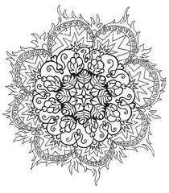

**A Mandala**significa **círculo**em palavra **sânscrito.** Mandala também possui outros significados, como **círculo mágico** ou **concentração de energia**, e universalmente é o**símbolo** da **integração** e da **harmonia**. **Ela possui uma simetria,**

A. radial B. espelhada C. bilateral D. unilateral